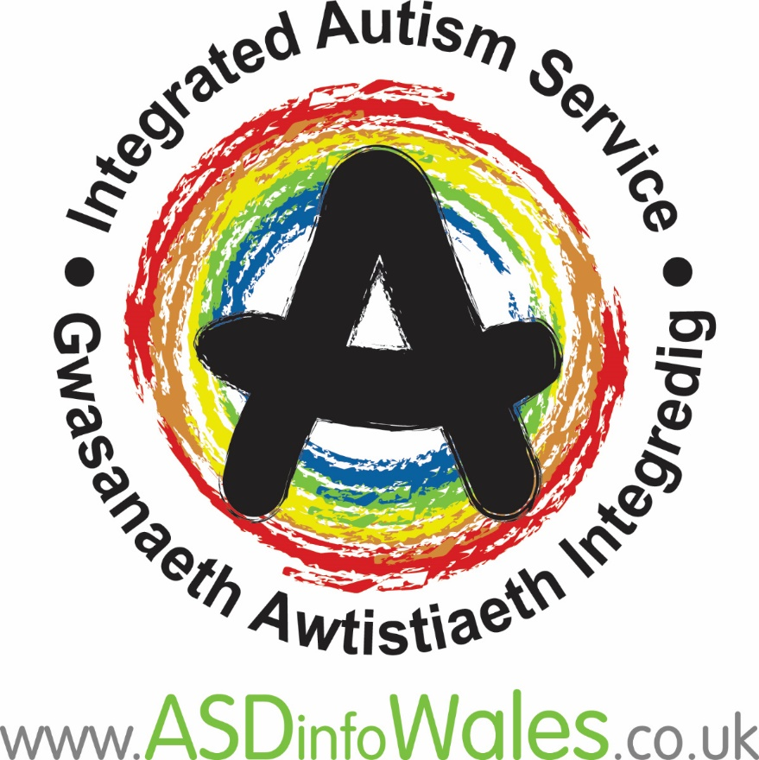 |  | Gwasanaeth Awtistiaeth Integredig
Mae’r staff o fewn y
Gwasanaeth Awtistiaeth Integredig yn cynnwys:
- Rheolwr Gwasanaeth
- Seicolegydd Clinigol
- Therapydd Galwedigaethol
- Therapydd Iaith a Lleferydd
- Ymarferwr Arbenigol ASD
- 4 Gweithiwr Cymorth Lles
- Gweinyddwr

Gwasanaeth Awtistiaeth Integredig Ysbyty Tonna
Tonna
Castell-Nedd
SA11 3LX

SBU.WBIAS@wales.nhs.uk

Rhif ffôn: 01639 862 936
Mae gwasanaeth ffôn ateb ar gael.
V3 25/07/2019
Gwasanaeth Awtistiaeth Integredig Bae'r Gorllewin

Os oes gennych unrhyw gwestiynau ynghylch y gwasanaeth neu’n dymuno gofyn am gyfeireb: cysylltwch â:



Mae'r Gwasanaeth Awtistiaeth Integredig (IAS) yn wasanaeth i gefnogi oedolion awtistig a rhieni / gofalwyr i blant, pobl ifanc ac oedolion awtistig ym Mae'r Gorllewin. Mae Bae'r Gorllewin yn cynnwys Abertawe, Castell-nedd Port Talbot a Phen-y-bont ar Ogwr.

Gall oedolion, rhieni, gofalwyr a gweithwyr proffesiynol gyfeirio at y Gwasanaeth Awtistiaeth Integredig.

 | Gwasanaeth Awtistiaeth Integredig |  |  | Gwasanaeth Awtistiaeth Integredig
     | Mae'r Gwasanaeth Awtistiaeth Integredig yn darparu cefnogaeth uniongyrchol i oedolion awtistig. Rydym hefyd yn darparu cyngor, cefnogaeth a chyfeiriadau ar gyfer rhieni gofalwyr plant, pobl ifanc ac oedolion awtistig.  Gall unrhyw oedolyn ofyn am asesiad os yw'n credu bod ganddo awtistiaeth  Gall oedolion awtistig gael mynediad i’r gwasanaeth ar gyfer:  - Cymorth i ddeall awtistiaeth  - Cymorth byrdymor uniongyrchol  - Cefnogaeth i gael mynediad i wasanaethau eraill a allai gynnwys cyflogaeth, addysg, iechyd, hamdden a gweithgareddau hamdden.  Gall gweithwyr proffesiynol a gwasanaethau eraill gysylltu â'r IAS am:  - ymgynghoriad, cyngor a chymorth, er enghraifft, gyda meddygon teulu, prifysgolion, colegau, cyflogwyr a gwasanaethau hamdden. |  |  | Ni fydd y gwasanaeth yn:  - gweithio’n uniongyrchol gydag achos brys plant neu ymyriad argyfwng  - darparu gofal seibiant  - darparu ymateb cyflym  - darparu asesiadau diagnostig ar gyfer pobl o dan 17½ oed  - darparu presgripsiwn neu fonitro meddyginiaeth  - darparu rheolaeth gofal neu fewnbwn hirdymor.  Mae yna wasanaethau eraill ar gael i helpu gyda’r problemau hyn.

Ni all y Gwasanaeth Awtistiaeth integredig roi cymorth uniongyrchol i'r rhai sydd eisoes yn derbyn gofal a chymorth gan wasanaethau sy'n cynnwys Iechyd Meddwl Eilaidd, Anabledd Dysgu a Gwasanaethau Cymdeithasol.

Yn yr achosion hyn bydd yr IAS yn cefnogi'r gweithwyr proffesiynol sy’n gweithio yn y meysydd hyn.

